青少年软件编程（图形化）等级考试试卷（一级）
一、单选题(共25题，共50分)
1. | 当前舞台背景为最后一个背景“背景3”，使用“下一个背景” 积木，会切换到哪一个背景？（ ）  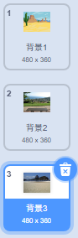
A. |  | 背景1

B. |  | 背景2

C. |  | 背景3

D. |  | 随机一个

 | 试题编号：20250414-yb-005
 | 试题类型：单选题
 | 标准答案：A
 | 试题难度：一般
试题解析：当背景是最后一个时，执行 “下一个背景”，Scratch 会循环回到第一个背景，这是
Scratch 软件背景切换的设定，所以选 A。
 | 考生答案：A
 | 考生得分：2
 | 是否评分：已评分
 | 评价描述：

2. | 点击下列哪个按钮可以让左图变成右图？（ ）  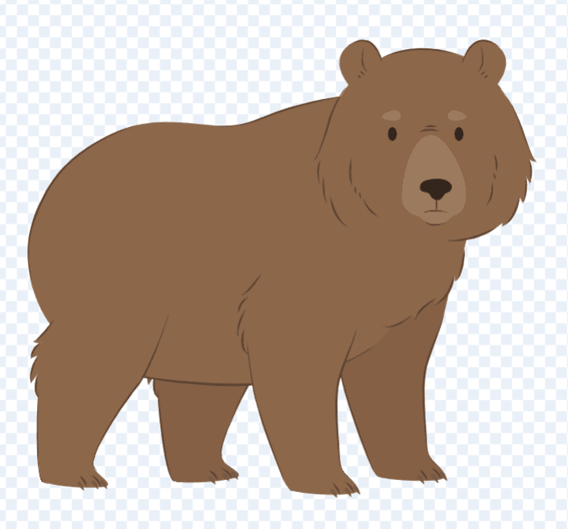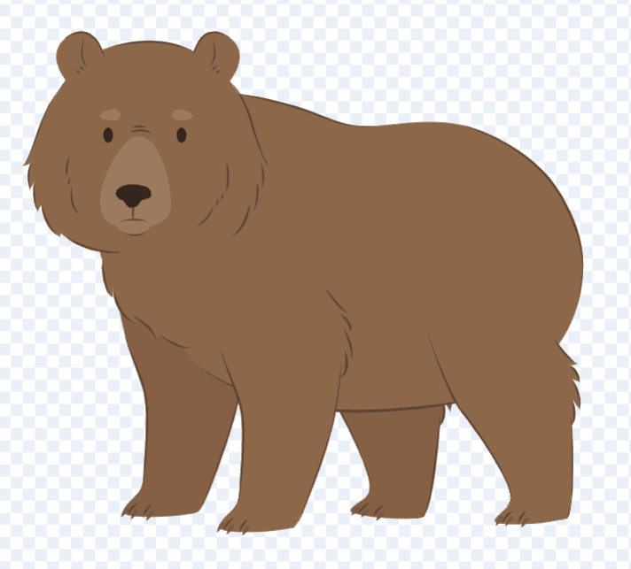
A. |  | 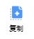

B. |  | 

C. |  | 

D. |  | 

 | 试题编号：20250414-yb-006
 | 试题类型：单选题
 | 标准答案：B
 | 试题难度：容易
 | 试题解析：从造型1到造型是2“水平翻转”的变换，选项B是“水平翻转”的操作。
 | 考生答案：B
 | 考生得分：2
 | 是否评分：已评分
 | 评价描述：

3. | 想在背景上添加一行文字“一起去爬山吧！”，应该使用下列哪个按钮？（ ）  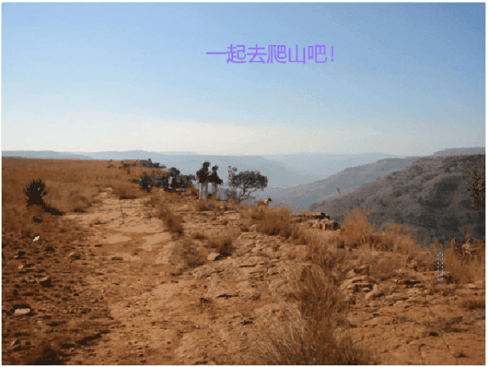
A. |  | 

B. |  | 

C. |  | 

D. |  | 

 | 试题编号：20250414-yb-009
 | 试题类型：单选题
 | 标准答案：B
 | 试题难度：容易
 | 试题解析：B选项是文本按钮，可以给背景添加文字。
 | 考生答案：B
 | 考生得分：2
 | 是否评分：已评分
 | 评价描述：

4. | 默认小猫角色初始方向为面向90°方向，运行下列程序后，小猫在舞台上会朝哪个方向移动100步？  （ ）  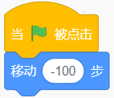
A. |  | 左

B. |  | 右

C. |  | 上

D. |  | 下

 | 试题编号：20250414-yb-015
 | 试题类型：单选题
 | 标准答案：A
 | 试题难度：一般
试题解析：角色当前面向90°方向，移动方向默认向右，如果前面加上“-”，则表示向相反方向，
即向左移动。
 | 考生答案：A
 | 考生得分：2
 | 是否评分：已评分
 | 评价描述：

5. | 舞台上有 3 个角色，分别是小猫、小狗和小兔子，水平排成一行，不重叠。小猫说：“我在最左边”，  小狗说：“我不在最右边”，那么最右边的角色是？（ ）
A. |  | 小猫

B. |  | 小狗

C. |  | 小兔子

D. |  | 无法确定

 | 试题编号：20250414-yb-033
 | 试题类型：单选题
 | 标准答案：C
 | 试题难度：容易
 | 试题解析：小猫在最左边，小狗不在最右边，那么小狗只能在中间，所以最右边的角色就是小兔子。
 | 考生答案：C
 | 考生得分：2
 | 是否评分：已评分
 | 评价描述：

6. | 下列哪个选项可以上传网上下载的图片作为角色？（ ）
A. |  | 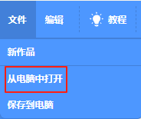

B. |  | 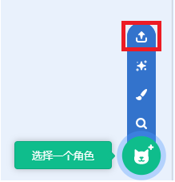

C. |  | 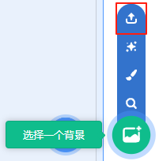

D. |  | 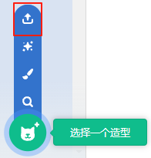

 | 试题编号：20250417-wy-001
 | 试题类型：单选题
 | 标准答案：B
 | 试题难度：容易
 | 试题解析：A是打开scratch文件，C是上传背景，D是上传造型。只有B才是上传角色，故选B。
 | 考生答案：D
 | 考生得分：0
 | 是否评分：已评分
 | 评价描述：

7. | 下列哪个选项的积木属于运动类积木？（ ）
A. |  | 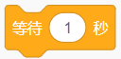

B. |  | 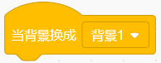

C. |  | 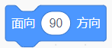

D. |  | 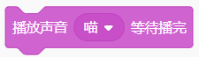

 | 试题编号：20250417-wy-003
 | 试题类型：单选题
 | 标准答案：C
 | 试题难度：容易
 | 试题解析：A是控制类积木，B是事件类积木，D是声音类积木，只有C属于运动类积木。故选C。
 | 考生答案：C
 | 考生得分：2
 | 是否评分：已评分
 | 评价描述：

8. | 小明为儿童节准备了如下图所示的背景，为了欢庆六一，下列哪个选项的程序运行后可以切换到最合  适的背景？（ ）  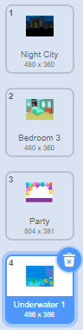
A. |  | 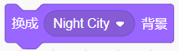

B. |  | 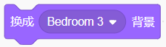

C. |  | 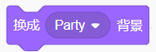

D. |  | 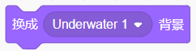

 | 试题编号：20250417-wy-006
 | 试题类型：单选题
 | 标准答案：C
 | 试题难度：容易
 | 试题解析：一般情况下，欢庆六一会有表演，需要欢快明亮的背景，所以最合适的是C。
 | 考生答案：C
 | 考生得分：2
 | 是否评分：已评分
 | 评价描述：

9. | 默认小猫角色，运行下列程序后，角色最终会面向哪个方向？（ ）  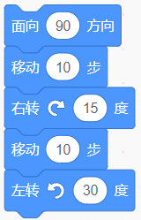
A. |  | 90

B. |  | 120

C. |  | 75

D. |  | 105

 | 试题编号：20250417-wy-017
 | 试题类型：单选题
 | 标准答案：C
 | 试题难度：较难
试题解析：角色最初方向90，在此基础上再往右旋转15度，那么方向为105度，紧接着向左旋转30
度，所以最终为75度，选C。
 | 考生答案：C
 | 考生得分：2
 | 是否评分：已评分
 | 评价描述：

10. | 在猫抓老鼠的游戏中，能够让小猫移动的同时发出声音“喵”的选项是？（ ）
A. |  | 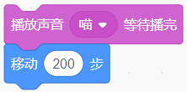

B. |  | 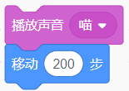

C. |  | 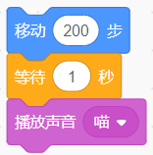

D. |  | 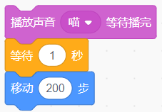

 | 试题编号：20250417-wy-026
 | 试题类型：单选题
 | 标准答案：B
 | 试题难度：一般
 | 试题解析：只有B选项会发声的同时执行下一个模块，从而出现边移动边发声，故选B。
 | 考生答案：B
 | 考生得分：2
 | 是否评分：已评分
 | 评价描述：

11. | 小明奶奶有23颗纽扣，她制作一件衣服需要用4颗纽扣，请问奶奶总共能制作多少件衣服？（ ）
A. |  | 5

B. |  | 4

C. |  | 3

D. |  | 2

 | 试题编号：20250417-wy-032
 | 试题类型：单选题
 | 标准答案：A
 | 试题难度：一般
 | 试题解析：一件衣服要4颗扣子，23/4=5……3，而剩下的3颗不足以做一件衣服，所以选A。
 | 考生答案：A
 | 考生得分：2
 | 是否评分：已评分
 | 评价描述：

12. | 观察下面数列的规律，横线处应该填写？（ ）  1，3，____，7，9，11
A. |  | 4

B. |  | 5

C. |  | 9

D. |  | 10

 | 试题编号：20250417-wy-034
 | 试题类型：单选题
 | 标准答案：B
 | 试题难度：一般
 | 试题解析：等差数列，后一个数等于前一个数加上2，所以选择5。
 | 考生答案：B
 | 考生得分：2
 | 是否评分：已评分
 | 评价描述：

13. | 点击下列哪个按钮可以添加背景？（ ）
A. |  | 

B. |  | 

C. |  | 

D. |  | 

 | 试题编号：20250420-gh-006
 | 试题类型：单选题
 | 标准答案：D
 | 试题难度：一般
试题解析：想要给角色添加一个背景，可以从素材库进行背景选择。A选项是添加扩展，可以选择对
应的扩展模块；B选项是绿旗，可以运行程序；C选项可以选择一个角色；D选项可以选择一个背景。
 | 考生答案：D
 | 考生得分：2
 | 是否评分：已评分
 | 评价描述：

14. | 下列哪个选项能让Gobo吃到甜甜圈？（ ）  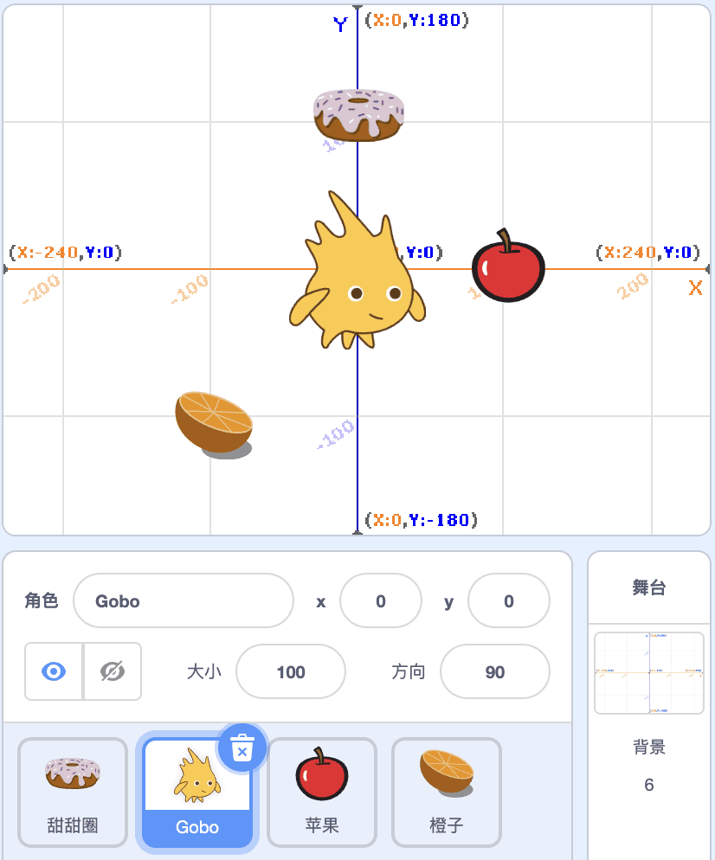
A. |  | 角色Gobo向左移动100步

B. |  | 角色Gobo向右移动100步

C. |  | 角色甜甜圈向下移动100步

D. |  | 角色Gobo向左移动100步，再向下移动100步

 | 试题编号：20250420-gh-018
 | 试题类型：单选题
 | 标准答案：C
 | 试题难度：较难
试题解析：想要角色Gobo吃到甜甜圈，可以有两种方法：一种是甜甜圈移动到Gobo的位置，另一种
是Gobo移动到甜甜圈的位置。
 | 考生答案：C
 | 考生得分：2
 | 是否评分：已评分
 | 评价描述：

15. | 想要从声音库中随机选择一个声音，应该点击下列哪个选项？（ ）  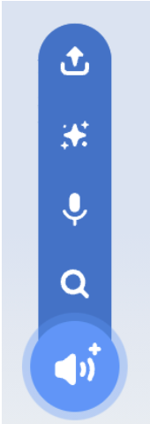
A. |  | 

B. |  | 

C. |  | 

D. |  | 

 | 试题编号：20250420-gh-026
 | 试题类型：单选题
 | 标准答案：B
 | 试题难度：容易
 | 试题解析：点击声音菜单中的“随机”按钮，可以随机选择一段声音。
 | 考生答案：D
 | 考生得分：0
 | 是否评分：已评分
 | 评价描述：

16. | 点击角色运行下列程序后，音量数值会变为？（ ）  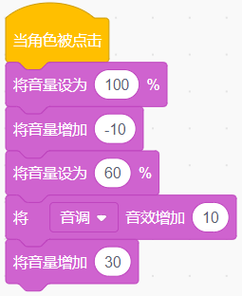
A. |  | -10

B. |  | 30

C. |  | 60

D. |  | 90

 | 试题编号：20250420-gh-028
 | 试题类型：单选题
 | 标准答案：D
 | 试题难度：一般
试题解析：音效的增减不会影响音量的高低。声音音量值的范围为0-100，按下空格键后音量会从
100变为100-10=90，变为60，最终变为60+30=90。
 | 考生答案：D
 | 考生得分：2
 | 是否评分：已评分
 | 评价描述：

17. | 当前的背景是第一个背景，运行哪个选项的程序，不能切换为第三个背景？（ ）  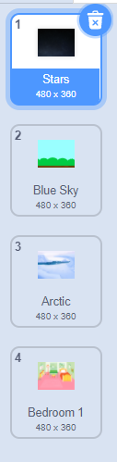
A. |  | 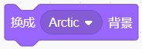

B. |  | 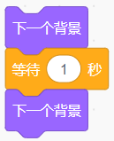

C. |  | 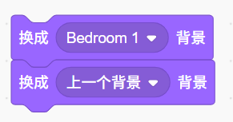

D. |  | 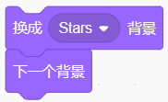

 | 试题编号：20250420-wj-002
 | 试题类型：单选题
 | 标准答案：D
 | 试题难度：一般
试题解析：题目要求选择不能实现切换到背景3（Arctic）的程序，A选项都是直接切换为背景3故排
除。当前背景是第一个，B选项是执行了2次下一个背景所以也让背景切换为了背景3（Arctic）。C
选项是先切换到最后一个背景，再切换到上一个背景，也能切换成背景3（Arctic）。D选项是切换到
第一个，然后执行下一个背景，效果是切换为了背景2。故选D!
 | 考生答案：D
 | 考生得分：2
 | 是否评分：已评分
 | 评价描述：

18. | 如何删除一个角色？（ ）
A. |  | 右键点击角色选择“删除”

B. |  | 拖动角色到积木区

C. |  | 点击工具栏的“隐藏”按钮

D. |  | 使用“停止全部”积木

 | 试题编号：20250420-wj-006
 | 试题类型：单选题
 | 标准答案：A
 | 试题难度：容易
试题解析：题目要求是进行角色删除，A选项可以实现；B选项拖动角色到积木区无法实现角色删除；
C选项只是把角色隐藏并没有实现删除效果；D选择是停止程序运行。故选A！
 | 考生答案：A
 | 考生得分：2
 | 是否评分：已评分
 | 评价描述：

19. | 运动员初始方向为面向90方向，程序运行前的位置如下图所示，下列哪个选项可以让运动员从左侧  移到右侧？（ ）  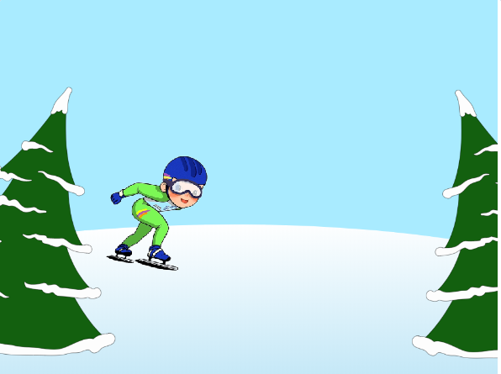
A. |  | 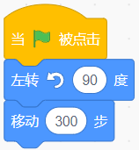

B. |  | 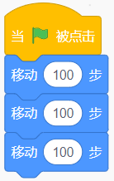

C. |  | 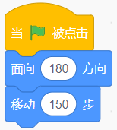

D. |  | 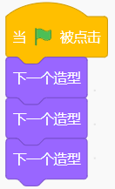

 | 试题编号：20250420-wj-013
 | 试题类型：单选题
 | 标准答案：B
 | 试题难度：较难
试题解析：程序需要让角色移动到最右端，A选项先左转会导致角色方向朝上，接着再移动不会朝
右移动，所以A选项错误。B选项因为起始面向方向朝右，所以接着移动就会移动到最右端。C选项
面向180方向是向下的，接着移动会让角色向下移动，所以C选项错误。D选项是切换造型，所以是
对移动没关系，所以D选项错误。故选B！
 | 考生答案：B
 | 考生得分：2
 | 是否评分：已评分
 | 评价描述：

20. | 分析下图规律，请问黄色长方形后的下一个图形是？（ ）  
A. |  | 

B. |  | 

C. |  | 

D. |  | 

 | 试题编号：20250420-wj-019
 | 试题类型：单选题
 | 标准答案：D
 | 试题难度：容易
试题解析：分析整体的顺序，先看圆出现的情况，间隔3个图形后圆又出现了一次，再检查三角形
发现也是一样的情况，所以顺序就是一个图形在间隔3个图形后会再出现一次，所以本题应该选择
D选项梯形。
 | 考生答案：D
 | 考生得分：2
 | 是否评分：已评分
 | 评价描述：

21. | 运行下列哪个程序能够实现点击篮球，篮球就会实现向上上升一段距离？（ ）  
A. |  | 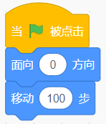

B. |  | 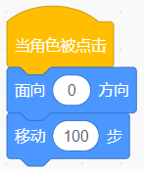

C. |  | 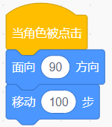

D. |  | 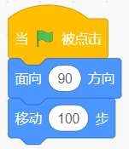

 | 试题编号：20250420-wj-021
 | 试题类型：单选题
 | 标准答案：B
 | 试题难度：一般
试题解析：点击篮球后，篮球向上移动，需要先点击。因此开头的模块不能是当绿旗被点击而应该
是当角色被点击，所以A,D选项错误。接着是向上移动一段距离，所以方向应当向上，需要面向0
方向，故选B！
 | 考生答案：B
 | 考生得分：2
 | 是否评分：已评分
 | 评价描述：

22. | 如下图所示，每个小正方形长度为100，下列哪个选项的程序不能帮助小猴子走到香蕉的位置？（ ）  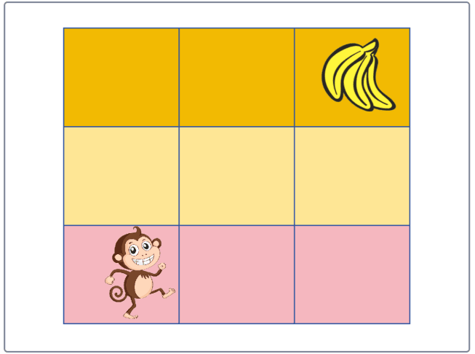
A. |  | 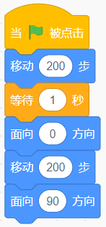

B. |  | 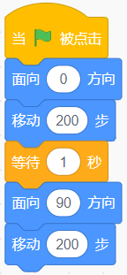

C. |  | 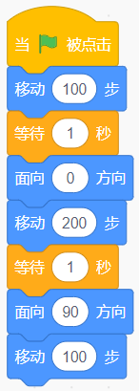

D. |  | 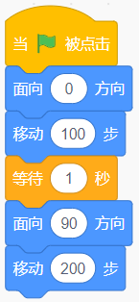

 | 试题编号：20250420-wj-023
 | 试题类型：单选题
 | 标准答案：D
 | 试题难度：困难
试题解析：每个格子的大小是100，D选项中面向0方向，让角色向上，接着移动100步，向上移
动了一格，等待1秒后再面向90方向，将方向朝右，最后移动200步，是向右移动了2格。所以
运行后香蕉是在猴子上方一格，并不能走到香蕉的位置。故选D！
 | 考生答案：D
 | 考生得分：2
 | 是否评分：已评分
 | 评价描述：

23. | 箭头角色四个造型和初始位置如下图所示，运行下列程序后，会指向哪一个水果？（ ）  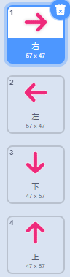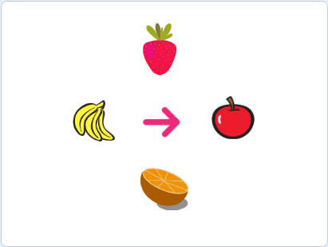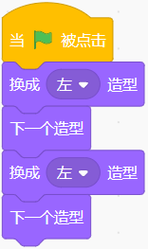
A. |  | 草莓

B. |  | 苹果

C. |  | 橙子

D. |  | 香蕉

 | 试题编号：20250422-ws-05
 | 试题类型：单选题
 | 标准答案：C
 | 试题难度：一般
试题解析：程序运行后，先切换成“左”箭头，当前指向“香蕉”；“切换下一个造型”后，按照
箭头造型的顺序，会切换成“下”箭头，当前指向“橙子”；再切换成“左”箭头，当前指向
“香蕉”；“切换下一个造型”后，按照箭头造型的顺序，会切换成“下”箭头，当前指向“橙子”
。程序运行结束根据题意，选择C选项，橙子。
 | 考生答案：C
 | 考生得分：2
 | 是否评分：已评分
 | 评价描述：

24. | 飞机初始位置如下图所示，运行下列哪个选项的程序可以实现飞机飞上天空？（ ）  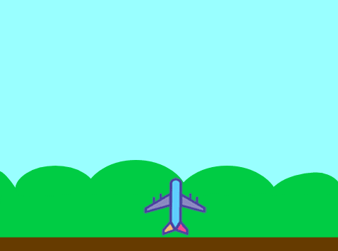
A. |  | 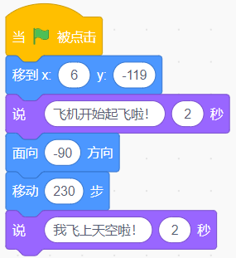

B. |  | 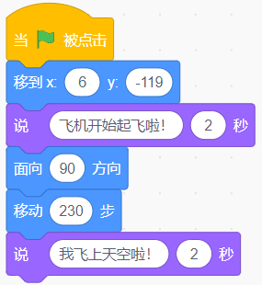

C. |  | 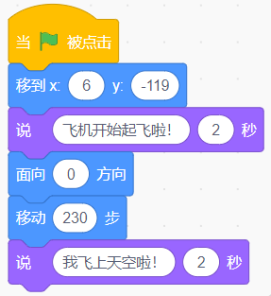

D. |  | 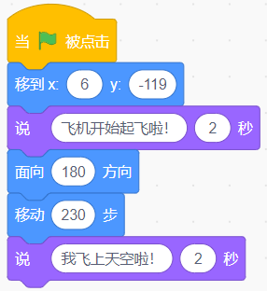

 | 试题编号：20250422-ws-20
 | 试题类型：单选题
 | 标准答案：C
 | 试题难度：一般
试题解析：选项A当运行程序后，小飞机可以在原有位置向左侧飞行；选项B当运行程序后，小飞
机可以在原有位置向右侧飞行；选项D当运行程序后，小飞机可以向下飞行；只有选项C符合题意。
 | 考生答案：C
 | 考生得分：2
 | 是否评分：已评分
 | 评价描述：

25. | 下列哪个选项不能完整播放完“拍手歌”？（ ）
A. |  | 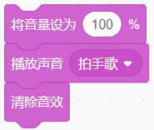

B. |  | 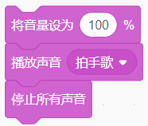

C. |  | 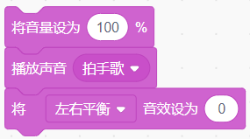

D. |  | 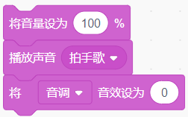

 | 试题编号：20250422-ws-26
 | 试题类型：单选题
 | 标准答案：B
 | 试题难度：一般
试题解析：选项A播放“拍手歌”后，清除音效，不影响播放完“拍手歌”；选项C播放“拍手歌”
后，将左右平衡音效设为0，不影响播放完“拍手歌”；选项D播放“拍手歌”后，将音调音效设
为0，不影响播放完“拍手歌”；只有选项B播放“拍手歌”后，停止所有声音，会影响“拍手歌”
完整的播放完。
 | 考生答案：D
 | 考生得分：0
 | 是否评分：已评分
 | 评价描述：
二、判断题(共10题，共20分)
26. | 点击下列两个按钮都可以实现让程序从开头开始运行。（ ）  
  正确 | 错误
 | 试题编号：20250414-yb-004
 | 试题类型：判断题
 | 标准答案：错误
 | 试题难度：容易
试题解析：选项绿旗按钮的功能就是让程序从开头开始运行，选项停止按钮用于停止正在运行的
程序，无法让程序从开头开始运行。
 | 考生答案：错误
 | 考生得分：2
 | 是否评分：已评分
 | 评价描述：

27. | 如果当前舞台有9个背景了，就不能再添加背景了。（ ）
  正确 | 错误
 | 试题编号：20250414-yb-013
 | 试题类型：判断题
 | 标准答案：错误
 | 试题难度：一般
 | 试题解析：Scratch 舞台背景数量没有严格限制，用户可根据项目需求添加多个背景。
 | 考生答案：错误
 | 考生得分：2
 | 是否评分：已评分
 | 评价描述：

28. | 删除角色后，被删除的角色无法恢复。（ ）
  正确 | 错误
 | 试题编号：20250414-yb-024
 | 试题类型：判断题
 | 标准答案：错误
 | 试题难度：容易
试题解析：在 Scratch 中，角色被删除后，在“编辑”选项卡中，有一个“复原删除的角色”，
刚被删除的角色可以被恢复。
 | 考生答案：正确
 | 考生得分：0
 | 是否评分：已评分
 | 评价描述：

29. | 有10个桃子，小明吃了2个，小红比小明多吃了3个，还剩下5个桃子。（ ）
  正确 | 错误
 | 试题编号：20250414-yb-035
 | 试题类型：判断题
 | 标准答案：错误
 | 试题难度：容易
 | 试题解析：小红比小明多吃了3个，也就是吃了2+3=5个，剩下10-2-5=3个。
 | 考生答案：错误
 | 考生得分：2
 | 是否评分：已评分
 | 评价描述：

30. | 默认小猫角色，运行一次下列程序后，看不到小猫旋转。（ ）  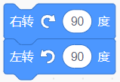
  正确 | 错误
 | 试题编号：20250417-wy-022
 | 试题类型：判断题
 | 标准答案：正确
 | 试题难度：一般
 | 试题解析：角色右转90°，然后左转90°，因为执行速度过快，故看不到旋转效果。
 | 考生答案：正确
 | 考生得分：2
 | 是否评分：已评分
 | 评价描述：

31. | 默认小猫角色初始位置在舞台中间，运行下列程序后，可以看到小猫向右移动100步。（ ）  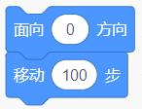
  正确 | 错误
 | 试题编号：20250417-wy-023
 | 试题类型：判断题
 | 标准答案：错误
 | 试题难度：一般
 | 试题解析：面向方向0，是向上。
 | 考生答案：正确
 | 考生得分：0
 | 是否评分：已评分
 | 评价描述：

32. | 角色小猫默认的声音是“喵”，不能删除。（ ）  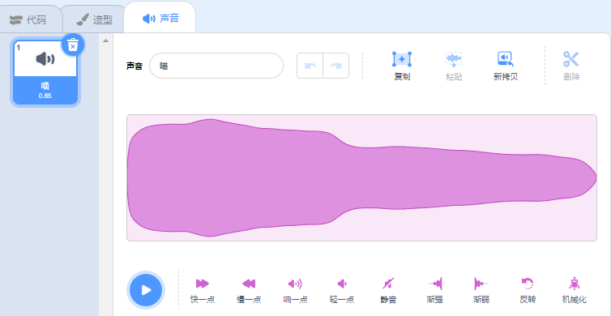
  正确 | 错误
 | 试题编号：20250417-wy-030
 | 试题类型：判断题
 | 标准答案：错误
 | 试题难度：一般
 | 试题解析：角色“小猫”默认的声音是“喵”，能删除，所以错误。
 | 考生答案：错误
 | 考生得分：2
 | 是否评分：已评分
 | 评价描述：

33. | 打棒球的小女孩有4个造型，运行程序前是第一个造型，运行下列程序后会切换为第二个造型。（ ）  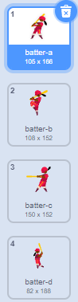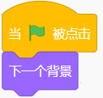
  正确 | 错误
 | 试题编号：20250420-wj-027
 | 试题类型：判断题
 | 标准答案：错误
 | 试题难度：一般
 | 试题解析：想要实现角色造型的切换应该使用下一个造型而不是下一个背景积木来实现，所以错误。
 | 考生答案：错误
 | 考生得分：2
 | 是否评分：已评分
 | 评价描述：

34. | 恐龙有多个造型，使用造型切换积木，可以展现出恐龙的多种动作。（ ）  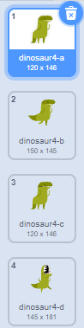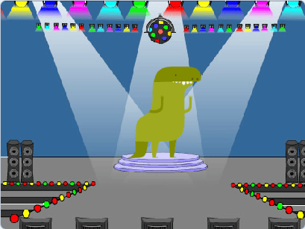
  正确 | 错误
 | 试题编号：20250420-wj-031
 | 试题类型：判断题
 | 标准答案：正确
 | 试题难度：容易
试题解析：当角色有多个造型时，使用造型切换可以实现展示多个造型，实现动画的效果。所以本
题答案为对！
 | 考生答案：正确
 | 考生得分：2
 | 是否评分：已评分
 | 评价描述：

35. | 点击下图“复制”按钮后，声音列表区会出现两首“生日快乐歌”。（ ）  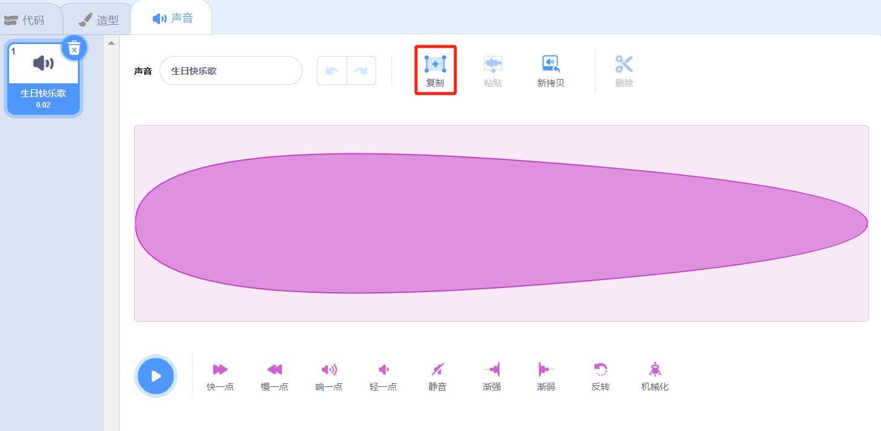  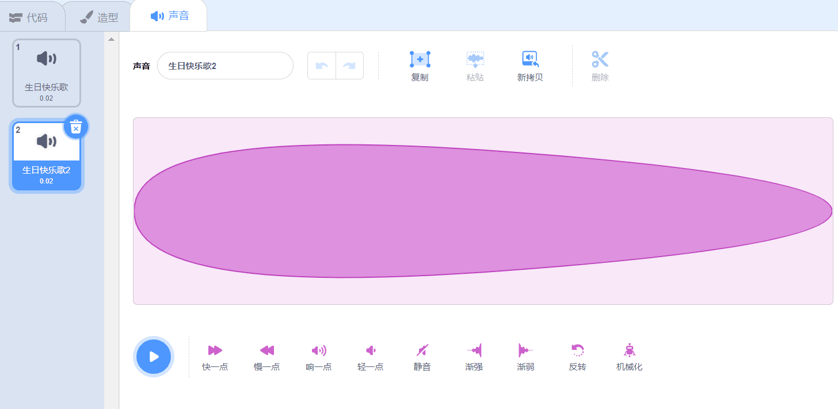
  正确 | 错误
 | 试题编号：20250422-ws-31
 | 试题类型：判断题
 | 标准答案：错误
 | 试题难度：一般
试题解析：在“声音编辑器”中，选择“新拷贝”命令后，声音列表区会出现两首“生日快乐歌”，
因此本题是错误的。
 | 考生答案：错误
 | 考生得分：2
 | 是否评分：已评分
 | 评价描述：
三、编程题(共2题，共30分)
36. | 小猫过生日  1.准备工作  （1）保留小猫角色，添加角色：Cake；  （2）添加背景：Party。  2.功能实现  （1）小猫和蛋糕的初始位置如下图所示，小猫初始造型为cat-a，蛋糕初始造型为cake-a；  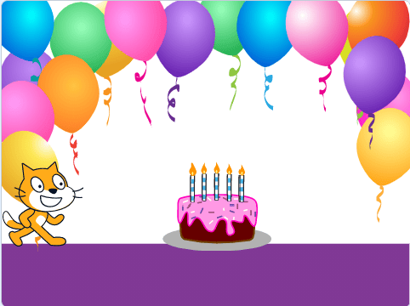  （2）点击绿旗，等待1秒后，小猫从左到右切换着造型走到蛋糕旁边；  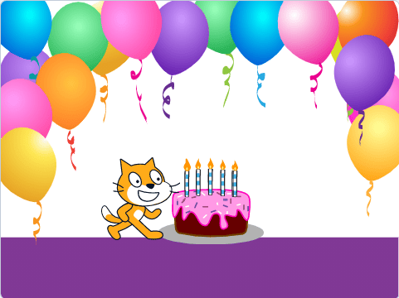  （3）鼠标点击蛋糕，播放完整的生日快乐歌“Birthday”后，换成造型cake-b。  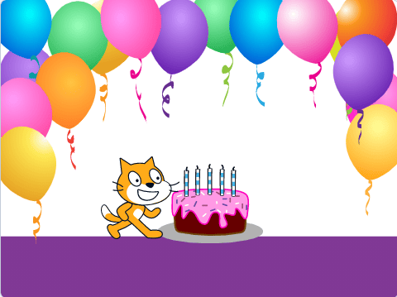
 | 试题编号：202509-S1-36
 | 试题类型：编程题
标准答案：
参考程序：
小猫程序
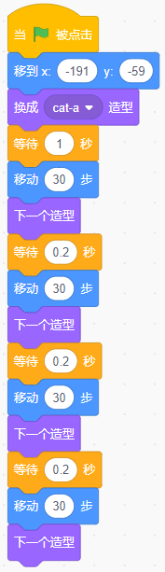
蛋糕程序
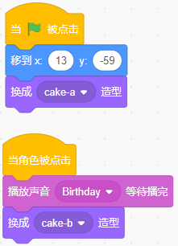
 | 试题难度：一般
试题解析：
评分标准：
（1）能够正确导入背景和角色；（3分）
（2）小猫和蛋糕的初始造型、初始位置正确；（3分）
（3）小猫能切换造型走到蛋糕旁边；（3分）
（4）点击蛋糕，蛋糕能播放生日快乐歌，能切换造型；（5分）
（5）能完整播完生日歌后才切换造型。（1分）
 | 展示地址：点击浏览
 | 考生答案：（此题已作答）
 | 考生得分：15
 | 是否评分：已评分
 | 评价描述：

37. | 火箭升空  1.准备工作  （1）删除默认小猫角色，添加角色：Rocketship；  （2）添加背景：Stars、Galaxy。  2.功能实现  （1）火箭初始位置在舞台的下端，初始造型为rocketship-a， 初始背景为Stars；  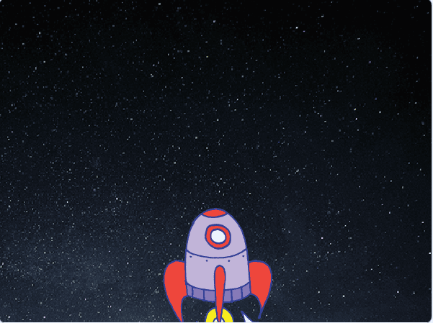  （2）点击绿旗，火箭切换着造型向上移动；  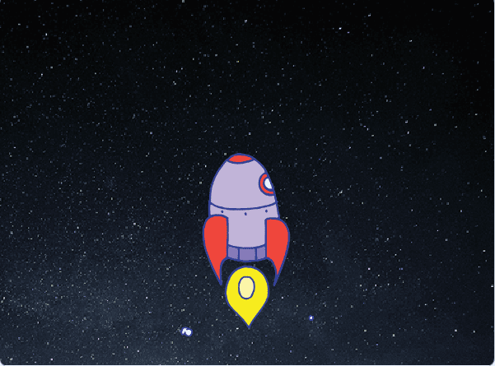  （3）当火箭到达大约中间的位置，背景切换成Galaxy；  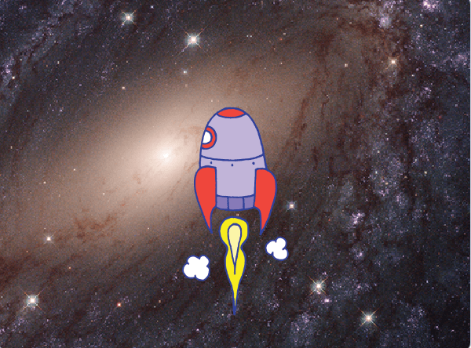  （4）接着继续向上移动到顶部，过程中会继续切换造型。  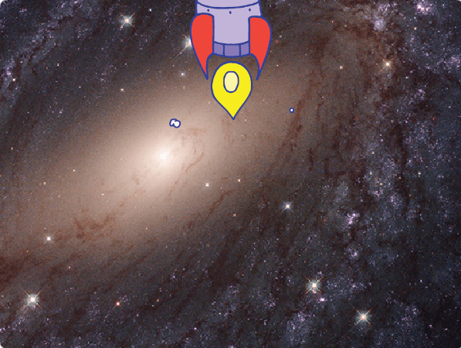
 | 试题编号：202509-S1-37
 | 试题类型：编程题
标准答案：
参考程序：
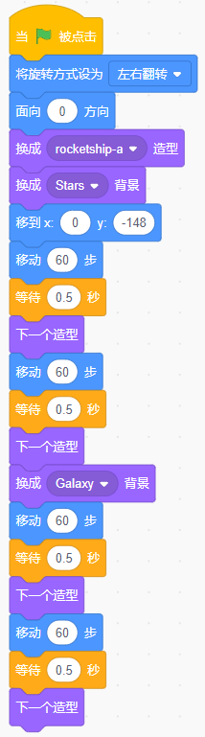
 | 试题难度：一般
试题解析：
评分标准：
（1）删除默认小猫角色，添加Rocketship角色，添加背景Stars、Galaxy；（3分）
（2）火箭初始位置为舞台下端，初始造型为rocketship-a，初始背景为Stars；（3分）
（3）点击绿旗，移动垂直向上移动，移动过程中会切换造型；（3分）
（4）当火箭到达大约中间的位置，背景切换成Galaxy；（3分）
（5）接着继续向上移动到顶部，过程中会切换造型。（3分）
 | 展示地址：点击浏览
 | 考生答案：（此题已作答）
 | 考生得分：14
 | 是否评分：已评分
 | 评价描述：

